**j0361592**

**SOLEMBIO**

**Jardin de Cocagne d’Orléans**

**Œillet d'Inde**

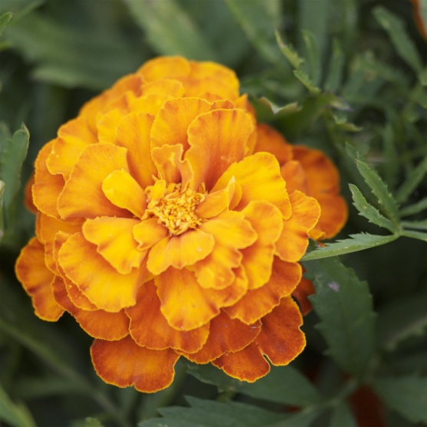

**CARACTERISTIQUES :**

Les fleurs ne sont pas pleines et attirent les insectes. Floraison très généreuse pendant tout l'été.